音楽室(チュートリアル)

**必要な実装**

1. UI設計
2. アイテム格納
3. UI上からアイテム使用
4. アイテムを拾うモーション(優先度:低)
5. カメラ追従(マウス左ボタンを押し続けながらマウス操作で視点移動も可)
6. アイテムに近づくことでポップアップ表示
7. WASD移動
8. ロッカーを開け隠れる

**1.UI設計**

担当は全員

アイテムは入手順に左詰め

選択中のアイテムの枠を太枠にして表現

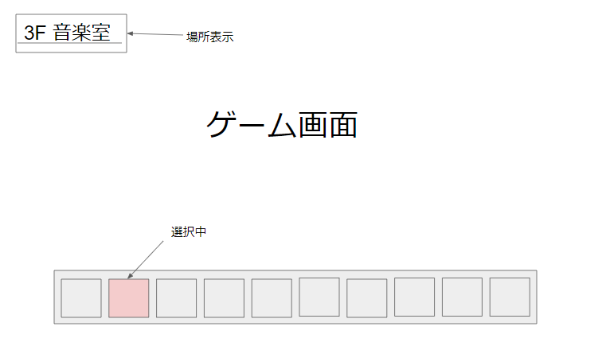

**要件定義**

**音楽室のゲーム進行**

1.職員室から音楽室へ向かう。←ここ静止画で表現

2.音楽室に入っている状態からスタート

グランドピアノの鍵を探したい

3.準備室に目的の鍵がある。

4.グランドピアノに鍵を挿しに行く道中でバケモンに遭う。

5.ロッカーに隠れてやり過ごす

6.グランドピアノに鍵を挿してクリア

※5.でロッカーに隠れられなかったら死亡。1.に戻る

**オブジェクトの識別**

プレイヤー本人

アイテム

マスターキー

グランドピアノの鍵

ロッカー

クラス設計

Player Class プレイヤー自体の情報を保持するクラス

フィールド

~~ItemManager アイテムの入手、消費を操作するクラス~~

~~メソッド~~

~~現在所持しているアイテムを変更~~

ItemList 所持しているアイテムの管理

フィールド

現在所持しているアイテム一覧(List) ex.鍵

選択されているアイテム

メソッド

現在所持しているアイテムを変更

ScriptabelObject

アセット内に疑似的なデータベースを作成する。

例として、アイテムの持つ情報（効果、名前、インデックス等）を一括で管理する。